绝密★启用前
省 市 学校 姓名 赛场 参赛证号
∕∕∕∕∕∕〇∕∕∕∕∕∕〇∕∕∕∕∕∕∕〇∕∕∕∕∕∕ 密 〇 封 〇 装 〇 订 〇 线 ∕∕∕∕∕∕〇∕∕∕∕∕∕〇∕∕∕∕∕∕〇∕∕∕∕∕∕〇∕∕∕∕∕∕
密 封 线 内 不 要 答 题
世界少年奥林匹克数学竞赛（中国区）选拔赛地方晋级赛试题

（2013年12月）

温馨提示：
1、本卷共三部分，第一部分：填空题，共计64分；第二部分：计算题，共计20分；第三部分：解答题，共计66分。
2、答题前请将自己的姓名、学校、赛场、参赛证号码写在规定的位置。
3、比赛时不能使用计算工具。
4、本卷中所有附图不一定依比例绘成。若计算结果是分数，请化至最简，并确保为真分数或带分数，或将计算结果写成小数。
5、比赛完毕时试卷和草稿纸将被收回。

六年级试题（Ａ卷）
（本试卷满分150分 ，考试时间90分钟 ）

一、填空（每题8分，共计64分）。
1、商店的书包降价后，又提价，最后的价格是8元1角一个，那么最初是 元一个。
2、用0，1，2，3，4，5可以组成 个3位偶数。
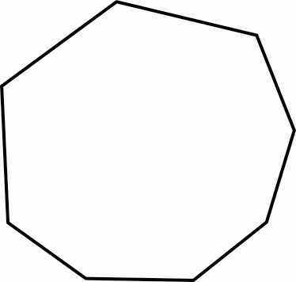
3、在括号里填上不同的自然数：
=

4、求右图的八边形内角和是 度。
32x + y =227
5、解方程组
x= y=

x +2 y =13

5 (x≤1)
6、已知f(x)= f( )= f(5)=
(x＞1)

7、有一块每天匀速生长的草地，可供15头牛吃8天，或者供22头牛吃4天，要让这块草地永远吃不完，最多只能放养 头牛吃草。
8、求式子1×2×3×4…×179×180的积中，末尾有 个0。

二、计算题（每题10分，共计20分）。

9、

10、

三、解答题（第11题12分，第12题12分，第13题12分，第14题14分，第15题16分，共计66分）。
11、有三筐价格相同，且质量比为3:4:5的苹果，如果甲筐每千克少卖0.2元，则甲筐会少卖12元，求三筐苹果总质量是多少？

12、小明在8点与9点之间解了一道题，开始时分针与时针成一条直线，结束时两针重合。小明解这道题共用多少分钟？

13、如图，一只狗被系在一根长方体形的柱子上，这根长方形的柱子横截面边长为6厘米的正方形，系狗的细绳长为3米，狗一直逆时针方向跑动(柱子的横截面积增大忽略不计)。当狗不能再跑动时，狗一共跑了多少米？

14、某店原来将一批苹果按100%的利润定价出售，由于定价过高，不得不按38%的利润重新定价，这样售出了其中的40%，此时，因害怕剩余水果腐烂变质，不得不再次降价，售出了剩余的全部水果，结果实际获得的总利润是原定利润的30.2%，那么第二次降价后的价格是原定价的百分之几？

∕∕∕∕∕∕〇∕∕∕∕∕∕〇∕∕∕∕∕∕∕〇∕∕∕∕∕∕ 密 〇 封 〇 装 〇 订 〇 线 ∕∕∕∕∕∕〇∕∕∕∕∕∕〇∕∕∕∕∕∕〇∕∕∕∕∕∕〇∕∕∕∕∕∕
密 封 线 内 不 要 答 题

15、某蔬菜基地的形状为一直角梯形，现要种上三种面积相等的蔬菜,并且分隔成如图示的形状, 已知AB=300米，CD=900米, BF=200米，求这块菜地的总面积是多少平方米？
